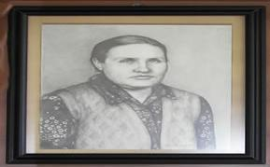  Mükerrem KAYAN (1927-1986) | 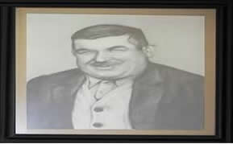  Ali KAYAN (1922-1994)
Lüleburgaz'ın Evrensekiz Kasabası'nda doğdu. Çocukluğu cumhuriyetin ilk yıllarında geçti. Koyu bir Atatürk hayranıydı. Yarım kalmış eğitimini kendi çabasıyla geliştirdi.  1948 yılında Ali KAYAN ile evlenerek Çorlu'ya yerleşen Mükerrem KAYAN çevresinde çok sevilen yardımsever bir kişiydi. Zamansız gelen bir hastalık nedeniyle aramızdan erken ayrıldı. | 1922(1338) yılında Bulgaristan'ın Hasköy Kasabası'nda doğdu. Dört yaşında iken ailesiyle birlikte Türkiye'ye gelip Çorlu'ya yerleşti. O zamanın koşullarında yeterli bir eğitim alamadı. Bu eksikliği yaşadığı sürece içinde hissetti. Hayatını iyi bir çiftçi olarak tamamladı.  Genç kuşakların iyi bir eğitim almasına katkıda bulunmak istediği için bir okul yaptırmayı kendine hedef seçti ve böyle bir girişimde bulundu.  Yaşadığı sürece çocukları çok sevdi ve onların en güzel şeylere layık olduğunu düşündü.

